

Кемеровская область – Кузбасс

СОВЕТ НАРОДНЫХ ДЕПУТАТОВ ТАЙГИНСКОГО ГОРОДСКОГО ОКРУГА

РЕШЕНИЕ

от 17.08.2023 № 54 Тайгинский городской округ

О внесении дополнения в прогнозный план приватизации
муниципального имущества на 2023 год

В соответствии с Федеральными законами от 21.12.2001 № 178-ФЗ «О приватизации государственного и муниципального имущества», от 06.10.2003 № 131-ФЗ «Об общих принципах организации местного самоуправления в Российской Федерации», руководствуясь Уставом муниципального образования «Тайгинский городской округ Кемеровской области - Кузбасса», Положением о порядке приватизации муниципального имущества Тайгинского городского округа, утвержденным решением Тайгинского городского Совета народных депутатов от 18.08.2011 № 28-нпа, Совет народных депутатов Тайгинского городского округа

РЕШИЛ:
1. Прогнозный план приватизации муниципального имущества на 2023 год, утвержденный решением Совета народных депутатов Тайгинского городского округа от 17.11.2022 № 73 «Об утверждении прогнозного плана приватизации муниципального имущества на 2023 год» дополнить списком движимого имущества, подлежащего приватизации в 2023 году:

№ | Реестровый № | Наименование | Краткая характеристика | Предполагаемый срок приватизации
2 | 156/6-р | OPEL Astra, легковой автомобиль | Год изготовления 2011  Идентификационный номер (VIN) XWF0AHL69B0015790 | 3 квартал

2. Опубликовать настоящее решение в «Сборнике правовых актов Совета народных депутатов Тайгинского городского округа», газете «Тайгинский рабочий», разместить на официальном сайте Совета народных депутатов Тайгинского городского округа.
3. Контроль за исполнением настоящего решения возложить на комиссию Совета народных депутатов Тайгинского городского округа по благоустройству, строительству, управлению жилищно-коммунальным хозяйством и муниципальным имуществом (Кучеров В.М.).
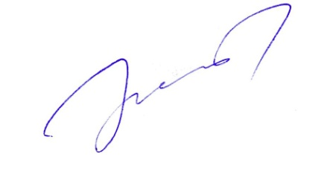

Председатель Совета В.М.Басманов

